II.Техническое задание на поставку сувенирной (подарочной) продукции

1. Заказчик: Администрация города Югорска.
2. Место поставки товара: Ханты-Мансийский автономный округ – Югра, город Югорск, ул.40 лет Победы, дом 11.
3. Сроки поставки товара: с момента подписания муниципального контракта по 31.10.2021.
4. Периодичность предоставления услуг: один раз в год.
5. Разработка макета, согласование с Заказчиком.

№ п/п | Код КТРУ | Наименование объекта закупки | Описание объекта закупки | Ед.  изм. | Кол-во
1 | 23.41.11.110-00000007 | Посуда столовая и кухонная из фарфора | Вид изделия: чайная пара.  Дополнительные характеристики:  чайная пара с видами города Югорска. В состав чайной пары должны входить: 1 чашка, 1 блюдце.  Внешний вид чайной пары должен соответствовать рисунку (приложение 1).  Упаковка - картонная коробка с логотипом города Югорска.  В картонной коробке должно быть упаковано по 2 чайные пары. Разработка макета согласовывается с заказчиком.  Обоснование необходимости дополнительных характеристик:  Постановление администрации города Югорска от 18.01.2017 № 105 (приложение 2). | штука | 68

Заведующий по АХР А.И Брусникин

Приложение 1 к техническому заданию

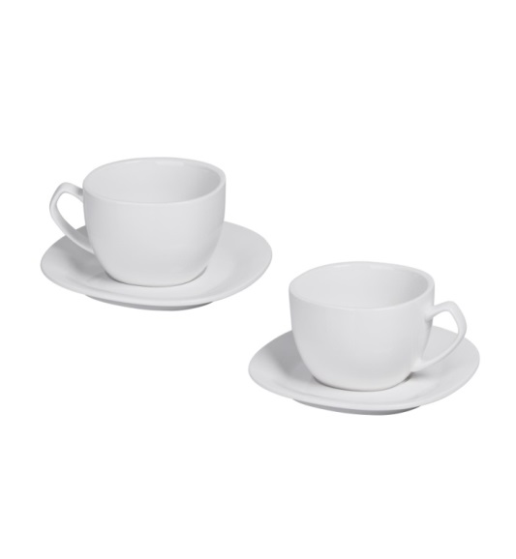

Приложение 2 к техническому заданию

